Trabajo practico de Lector de codigo QR

Colegio del prado

Integrantes: Exequiel Quevedo, Valentin Montiveros ,Lautaro Peñaloza y Luciano Almarcha.

Profesora: Andrea Gomez 4to: “A”

Año : 2024

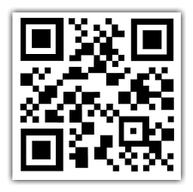

1)Sabes si tu celular tiene lector de códigos QR? Cómo te das cuenta
2-Has utilizado alguna vez un código QR? Tu familia los utiliza? En qué situaciones o para qué los utilizan?
3-A parte del pago a través de estos códigos, qué otros usos conoces de Códigos QR?
4-Investiga y describe algún caso donde se hayan utilizado los códigos QR de una forma novedosa e ingeniosa

Respuestas:

- Si,si se que tiene lector QR mi celular , me doy cuenta cuando apunto la cámara a un QR y se abre una pagina.
- Si , si lo utilizamos , si mi familia si lo utiliza para pagar con mercado
- Los otros usos que tiene son: para entrar a paginas web,para poder conectarnos a wi-fi
- Un caso donde se utilizo el código QR de manera novedosa e ingeniosa es en el caso de mercado pago que es un código QR vinculado a tu cuenta de Mercado Pago que te permite recibir pagos de un modo simple, rápido y seguro. Para recibir pagos con QR en tu negocio puedes imprimirlo y pegarlo en un lugar visible o mostrarlo en tu dispositivo móvil y cobrar desde la app de Mercado Pago.

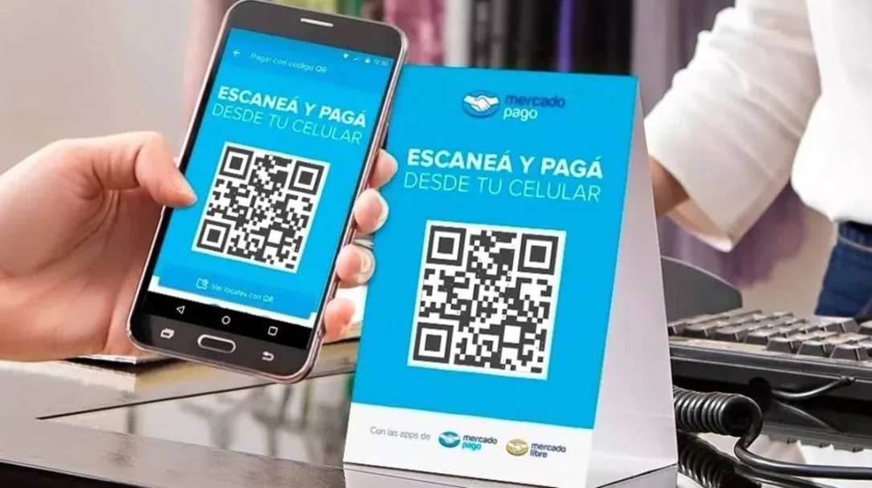
Actividad 3:
1-Genera 3 Códigos QR :
a) Código que contenga un Texto Plano
b) Código que contenga una URL o link ( a una página o video)
c) Código que contenga una V-Card (Tarjeta de Presentación)

respuestas
7C)
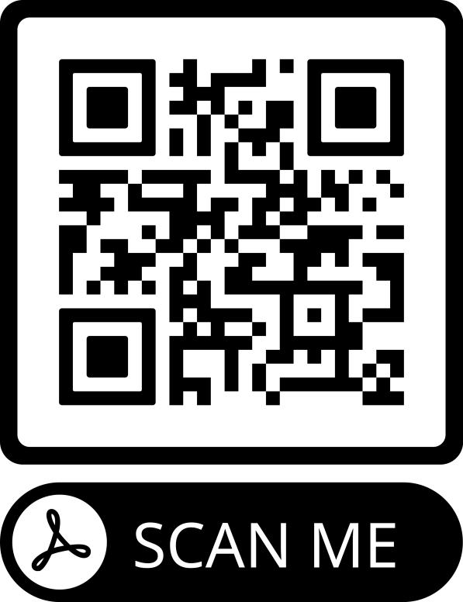

7C)

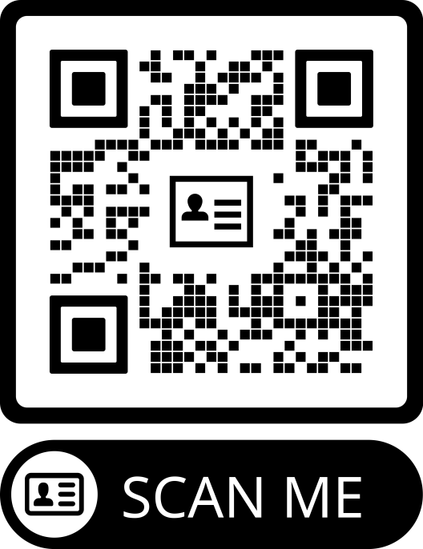

7B)
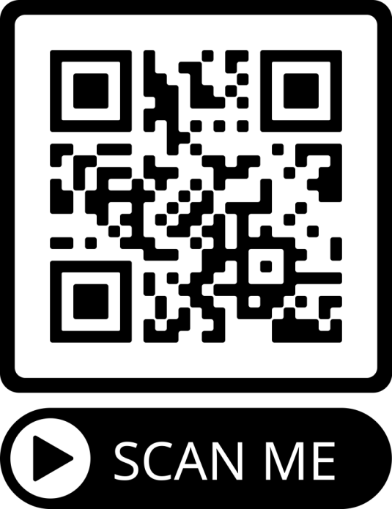

ACTIVIDAD 4
9- Genera un Códigos QR (texto plano) que permita mostrar 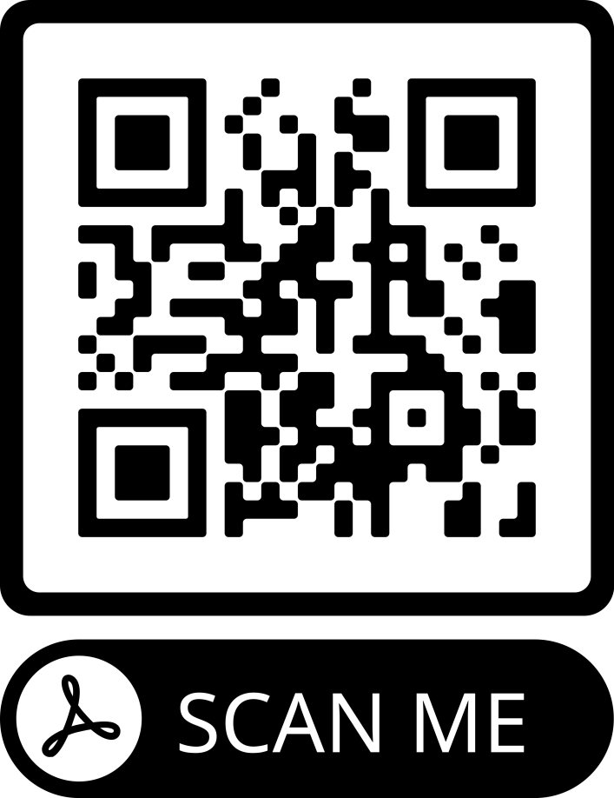

ACTIVIDAD 5

Facilitación del Acceso a la Plataforma de Nodos en el Colegio del Prado

Problemática
En el Colegio del Prado, los estudiantes enfrentan serias dificultades para acceder a la plataforma de Nodos. Esta situación se traduce en largos tiempos de espera y frustraciones al intentar iniciar sesión, lo que interfiere directamente con su desempeño académico. Además, muchos alumnos carecen de familiaridad con el proceso de acceso, lo que aumenta la complejidad y retrasa su participación en actividades educativas. Estas barreras afectan no solo el aprendizaje individual, sino también la dinámica general de la clase.

Justificación
La solución a este problema es esencial para mejorar la experiencia educativa de nuestros estudiantes. Al implementar un código QR, buscamos simplificar el acceso a la plataforma, eliminando las complicaciones y reduciendo los tiempos de espera. Esta herramienta no solo facilitará el ingreso a la plataforma, sino que también permitirá a los estudiantes centrarse en sus tareas y proyectos, maximizando el uso de los recursos disponibles y, en última instancia, mejorando su rendimiento académico.

Objetivo
El objetivo principal de esta iniciativa es lograr un acceso rápido y eficiente a la plataforma de Nodos para todos los estudiantes del Colegio del Prado. Esperamos que, mediante la implementación del código QR, los alumnos puedan ingresar a la plataforma sin complicaciones, lo que les permitirá aprovechar al máximo las herramientas de aprendizaje y fomentar un ambiente académico más productivo.

Descripción
El código QR contendrá un enlace directo a la plataforma de Nodos. Para su implementación, seguiremos estos pasos:
- Generación del Código QR: Se creará un código QR que redirigirá automáticamente a la página de inicio de la plataforma de Nodos.
- Plasmado del Código: Este código QR será impreso y estará disponible en varios formatos, incluyendo carteles en las aulas, folletos informativos y en el sitio web del colegio.
- Ubicación de Visualización: El código QR se mostrará en lugares estratégicos dentro del colegio, como en la entrada de las aulas, en el tablón de anuncios y en la sala de informática, asegurando que todos los estudiantes tengan fácil acceso.
- Instrucciones de Uso: Se incluirán breves instrucciones junto al código QR para guiar a los estudiantes sobre cómo escanearlo y acceder a la plataforma utilizando sus dispositivos móviles.
